Приложение 1 .
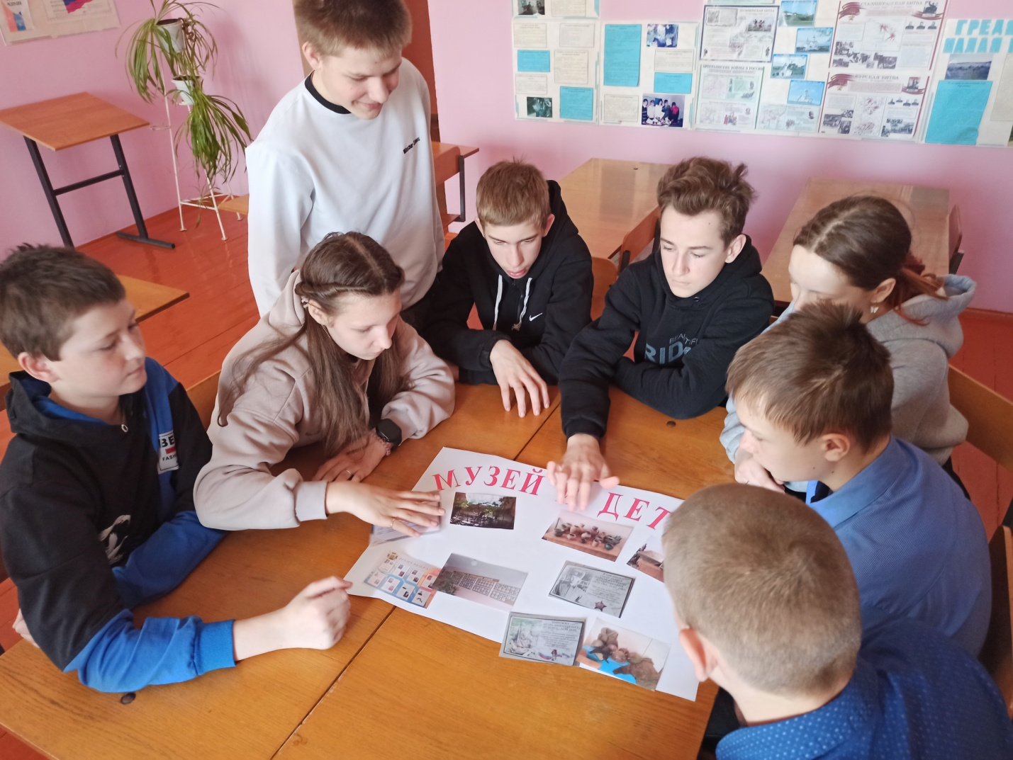
Творческий процесс
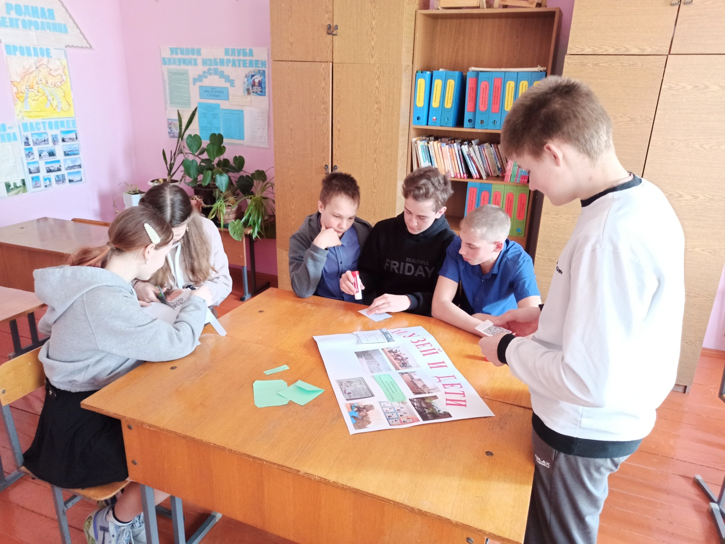
Последний штрих. И газета готова

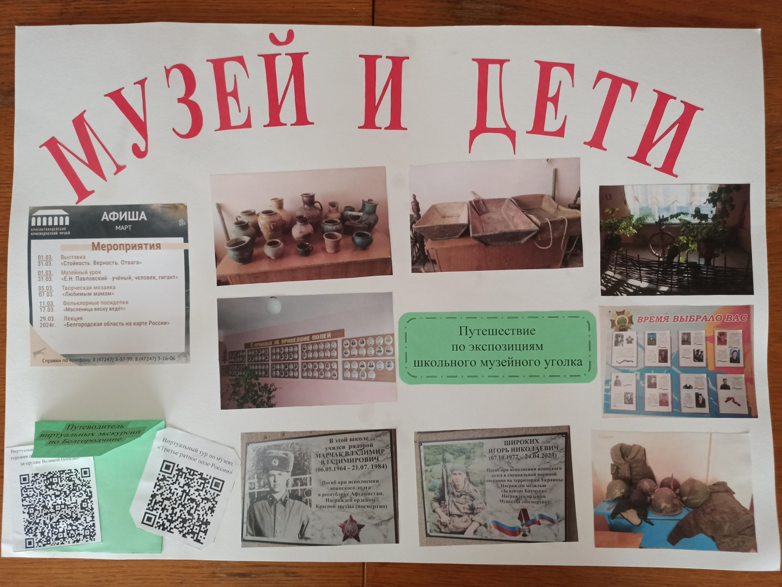
Приглашаем на неделю «Музей и дети»

Приложение 2.
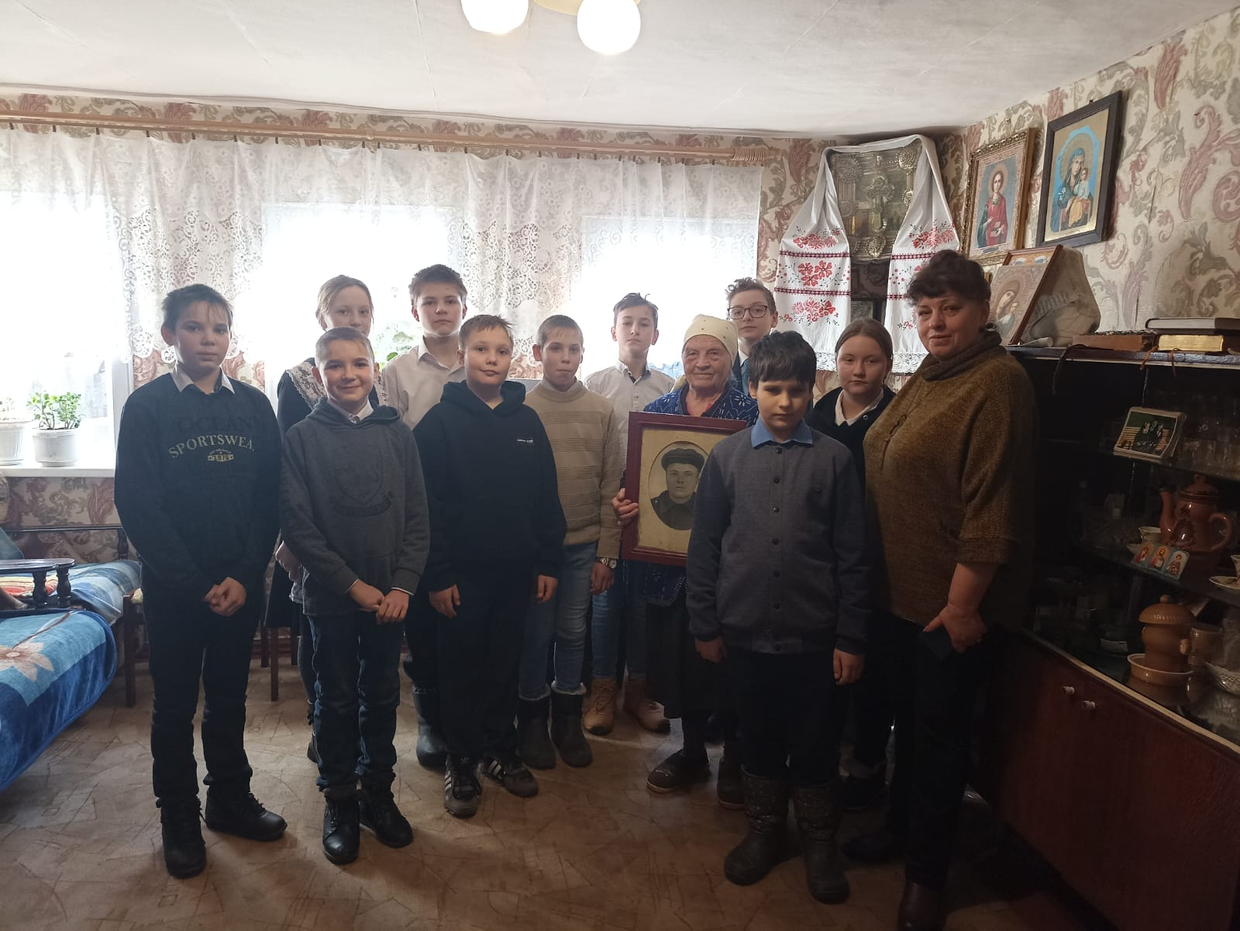
Встреча поколений
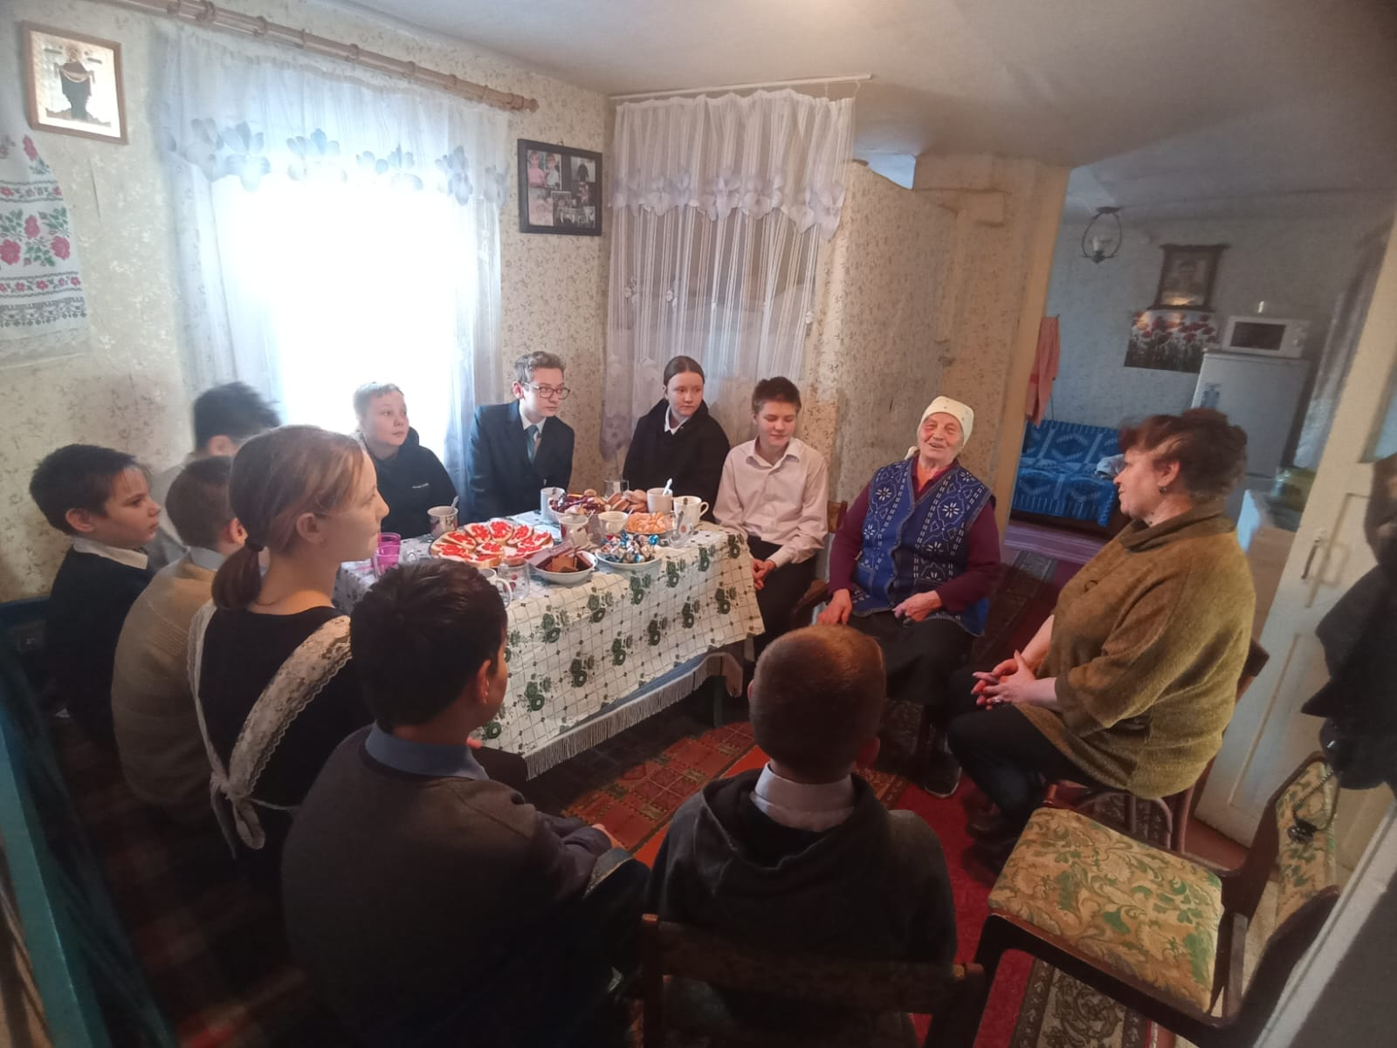
Душевный разговор

Приложения 3.
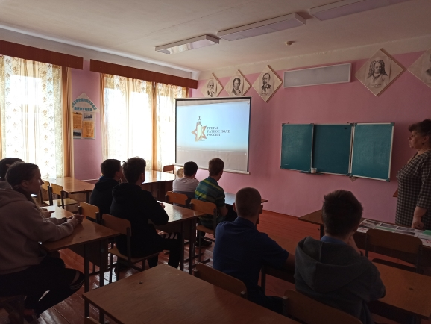
Виртуальную экскурсию с ожившими героями по экспозиции музея «Битва за оружие Великой Победы».
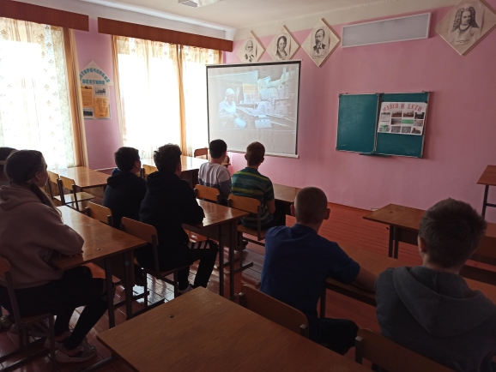
Эпизод виртуальной экскурсии. Труженники тыла

Приложения 4.
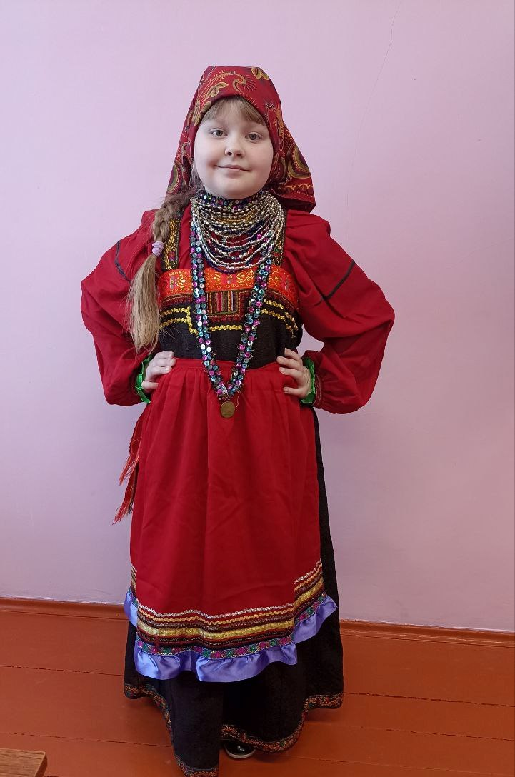
«Русская красавца».
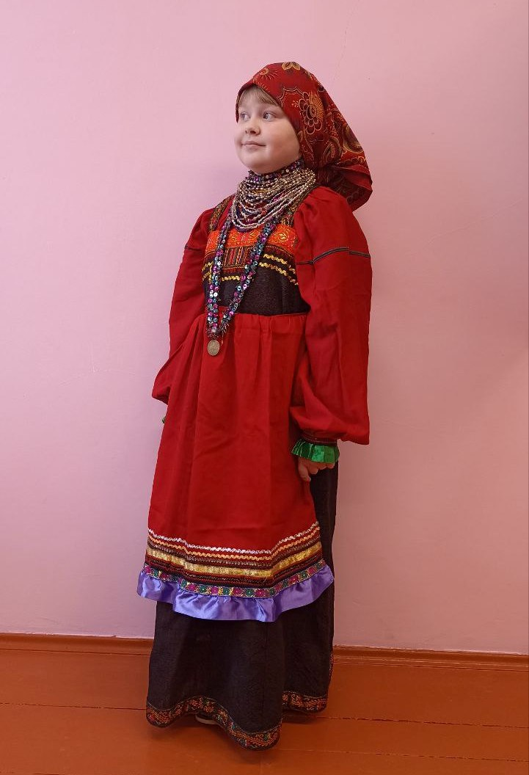

Народный костюм девушек села Гредякино

Приложение 5.
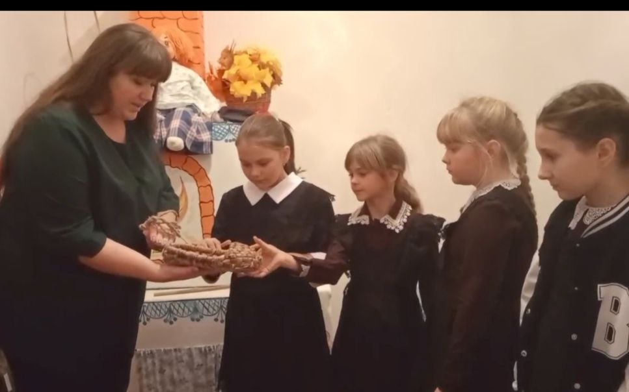
Обувь крестьян села Гредякино – лапти. Конец XIX века – начало XIX века

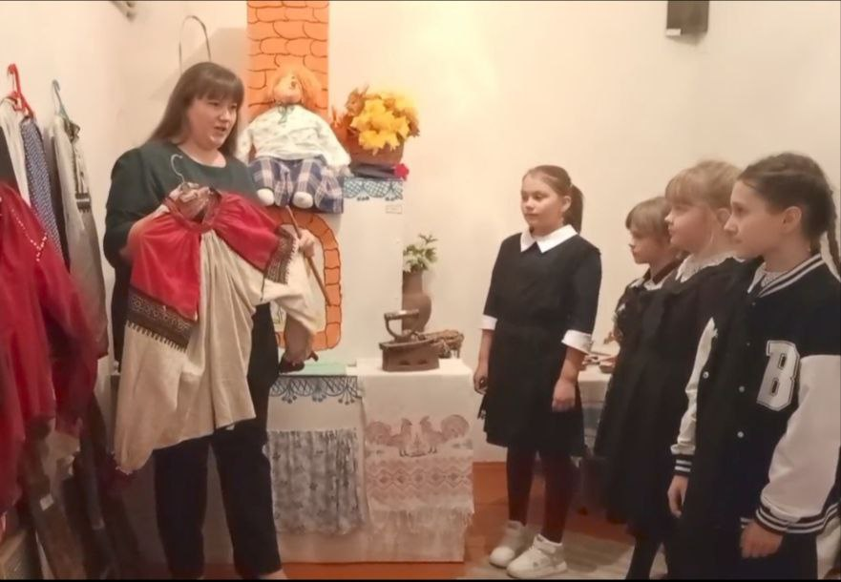
Одежда женщин села Гредякино – рубаха. Конец XIX века – начало XIX века

Приложение 6.
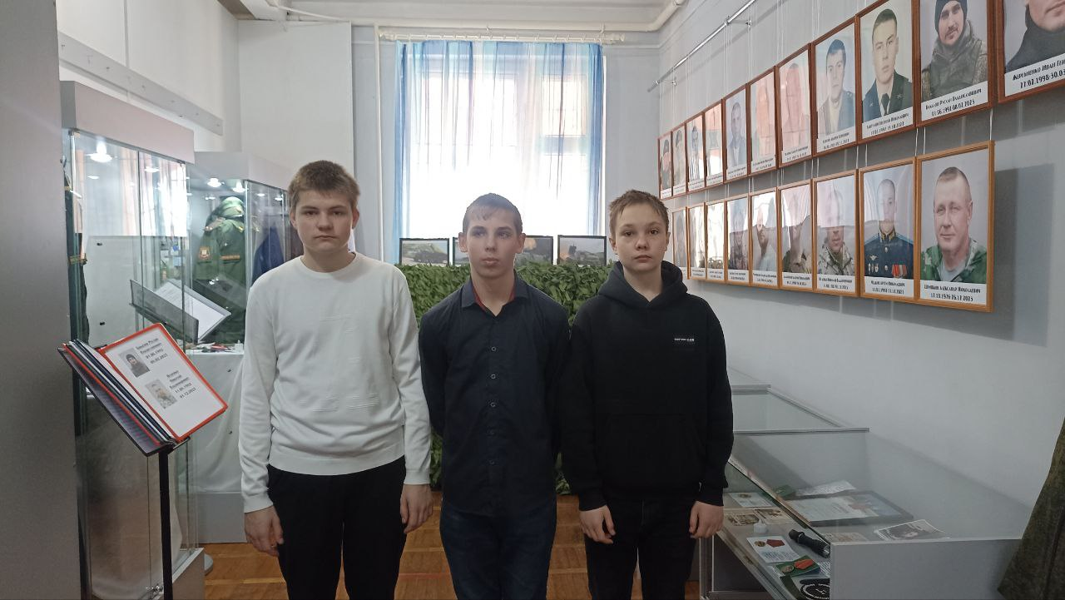
Стойкость. Верность. Отвага

Приложение 7.
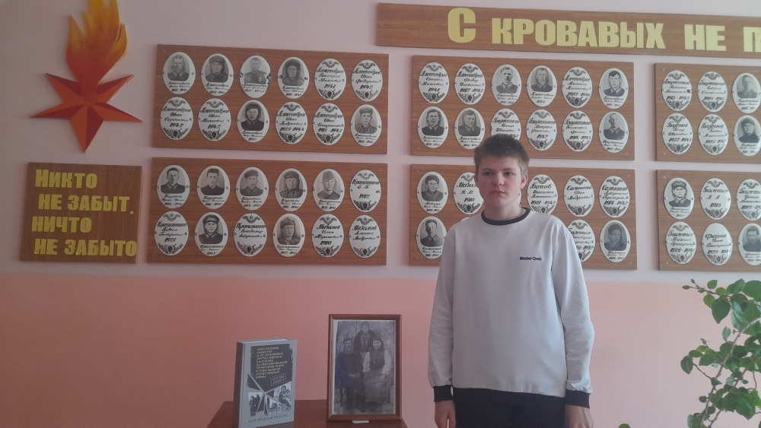
Всероссийский конкурс исследовательских проектов «Без срока давности». Исследовательский проект «Если иначе, память стирается…»

Семья Жеребцовых Азара Михайловича и Евдокии Владимировны, жителей села Раздорное, расстреленных в период оккупации Будёновского района немецко-фашистскими войсками

Приложение 8.
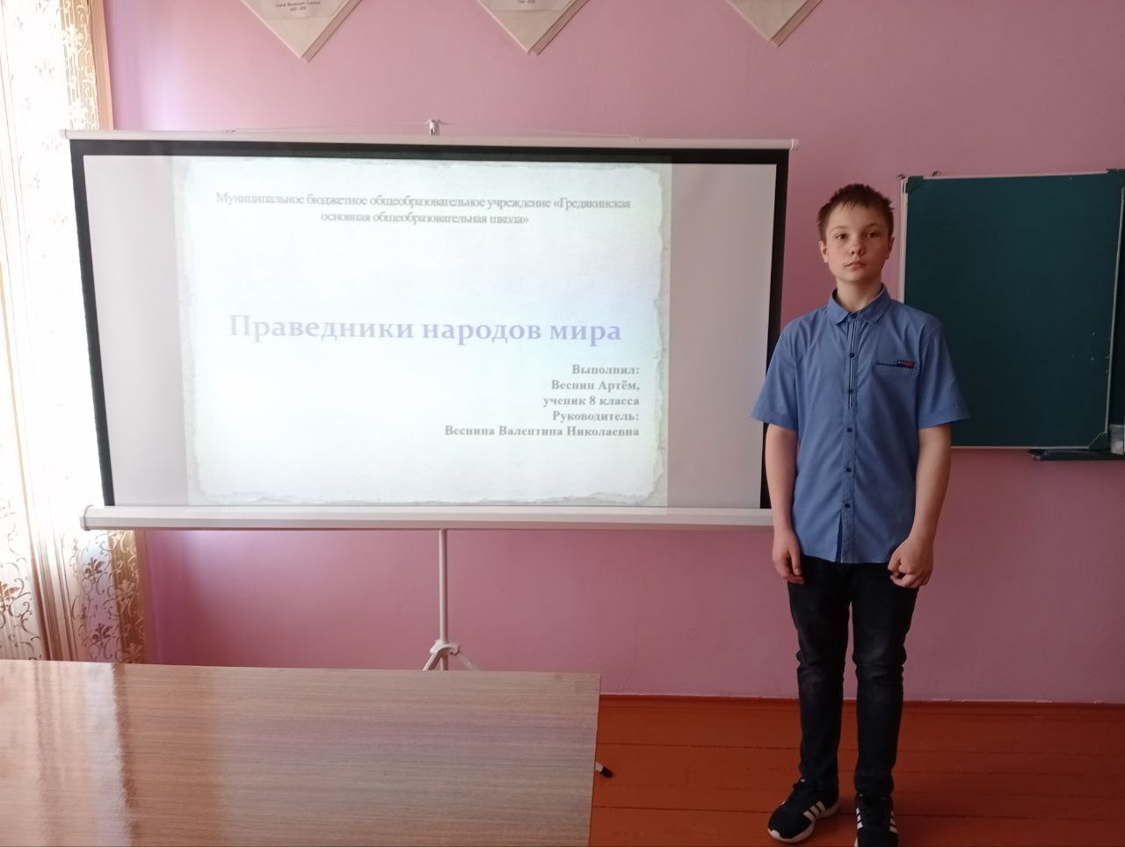
Исследовательская работа «Праведники народов мира»

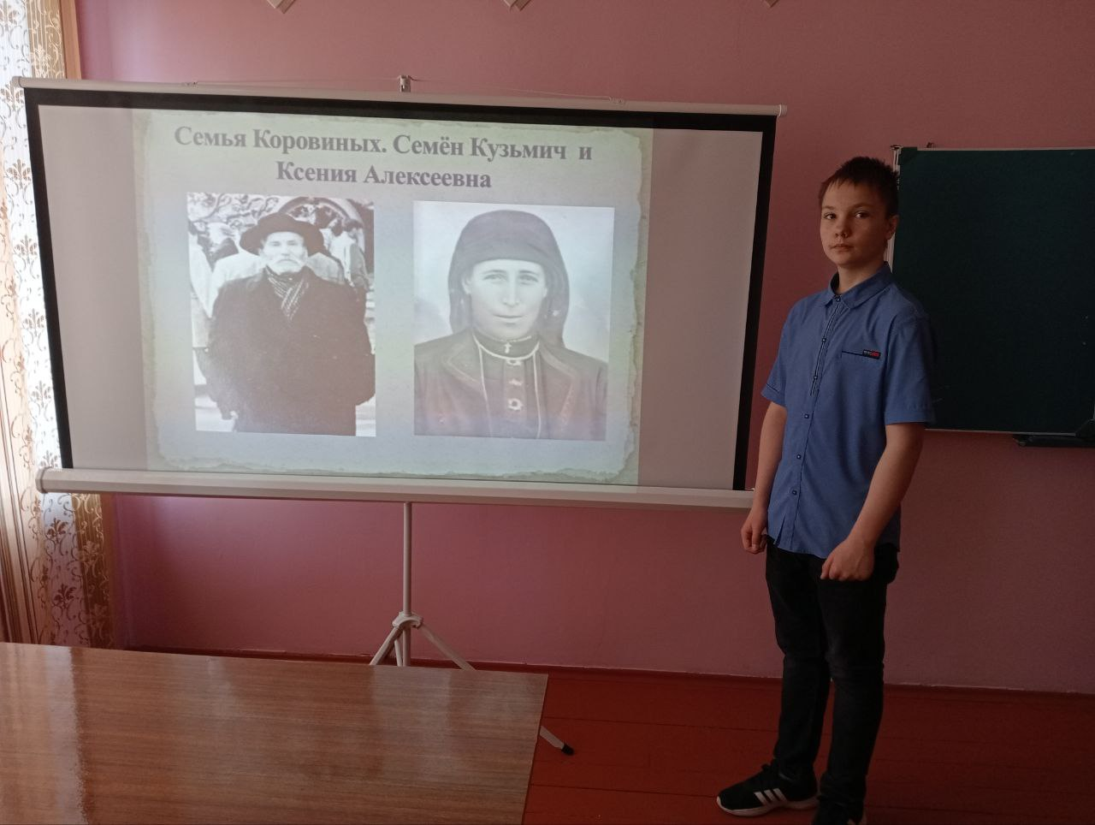
Праведники народов мира: Коровин Семён Кузьмич и Коровина Ксения Алексеевна
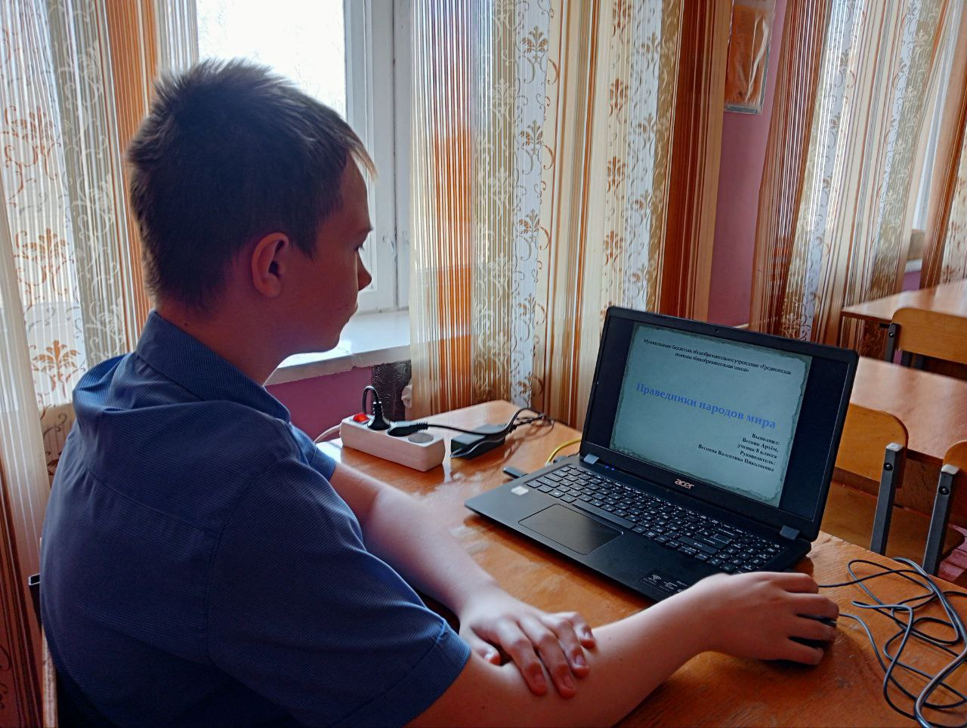
В процессе работы над проектом «Праведники народов мира»

